Національний технічний університет України

«Київський політехнічний інститут ім. Ігоря Сікорського»

Кафедра автоматизації проектування енергетичних процесів і систем

ЗВІТ   
про виконання лабораторної роботи №5  
з дисципліни «Високопродуктивні розподілені обчислювальні системи»

Виконав:

студент групи ТМ-01мп

Каліка Б.М.

Перевірив:

викл. Свістунов С.Я.

__________________________

2020

Завдання

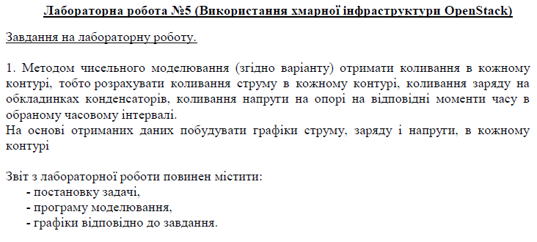

#!/usr/bin/env python

import matplotlib.pyplot as plt

m1 = 1.0

k1 = 100.0

l1 = 0.1

v0x1 = 0.0

dx10 = 0.05

x10 = 0.05

f1 = 0.0

m2 = 1.0

k2 = 100.0

l2 = 0.1

v0x2 = 0.0

dx20 = 0.05

x20 = 0.15

f2 = 0.0

t_min = 0.0

t_max = 10.0

n = 500

def speed_1(x1, x2, x02, x01):

return (k2 / m1)*((x2 - x1) - (x02 - x01)) - (k1 / m1)*(x1 - x01)

def speed_2(x1, x2, x02, x01):

return -(k2 / m2)*((x2 - x1) - (x02 - x01))

def euler():

h_iter = (t_max - t_min) / n

h = 0

global vt

global v1

global v2

global x_1

global x_2

vt = [0] * (n + 1)

v1 = [0] * (n + 1)

v2 = [0] * (n + 1)

x_1 = [0] * (n + 1)

x_2 = [0] * (n + 1)

x01 = l1

x02 = l2 + x01

x_1[0] = x01 + dx10

x_2[0] = x02 + dx20

v1[0] = 0.0

v2[0] = 0.0

vt[0] = 0

print('| v1 | v2 | x1 | x2 | Time |')

print('------------------------------------------------------------')

for i in range(n):

v1[i + 1] = v1[i] + h_iter * speed_1(x_1[i], x_2[i], x01, x02)

v2[i + 1] = v1[i] + h_iter * speed_2(x_1[i], x_2[i], x01, x02)

x_1[i + 1] = x_1[i] + h_iter * v1[i]

x_2[i + 1] = x_2[i] + h_iter * v2[i]

print("| %.8f | %.8f | %.8f | %.8f | %.2f |" % (v1[i+1], v2[i+1], x_1[i+1], x_2[i+1], h))

vt[i + 1] = h

h += h_iter

euler()

print(vt)

plt.figure()

plt.title('V1(t)')

plt.xlabel('Time')

plt.ylabel('Velocity')

plt.plot(vt, v1, 'b')

plt.show()

plt.figure()

plt.title('V2(t)')

plt.xlabel('Time')

plt.ylabel('Velocity')

plt.plot(vt, v2, 'b')

plt.figure()

plt.title('X1(t)')

plt.xlabel('Time')

plt.ylabel('Distance')

plt.plot(vt, x_1, 'b')

plt.figure()

plt.title('X2(t)')

plt.xlabel('Time')

plt.ylabel('Distance')

plt.plot(vt, x_2, 'b')

plt.show()

kpi_openrc

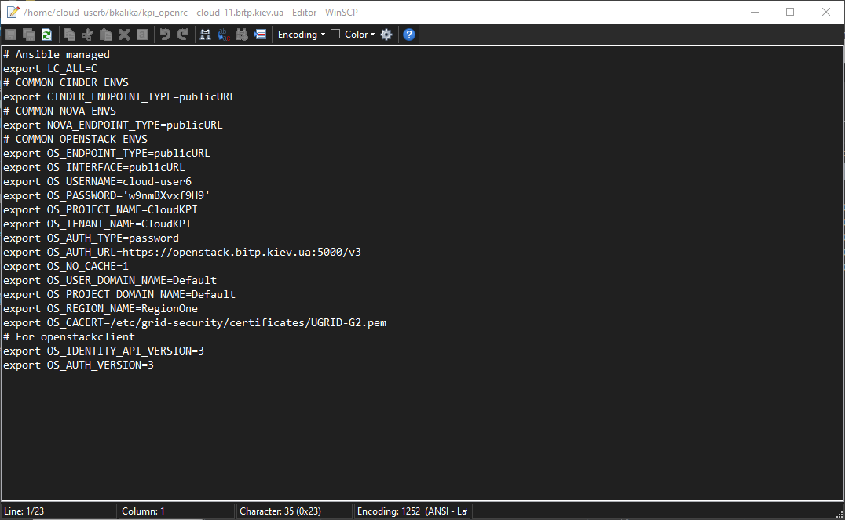

Встановлення змінних

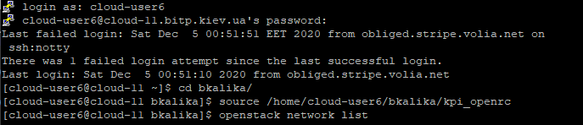

Userdata.txt

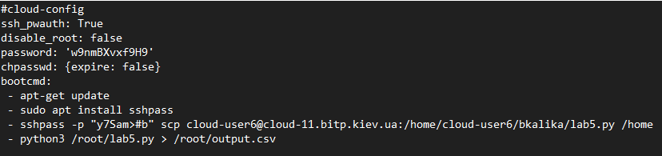

Список доступних мереж

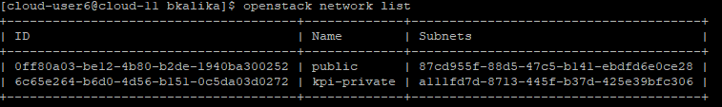

Запуск віртуальної машини

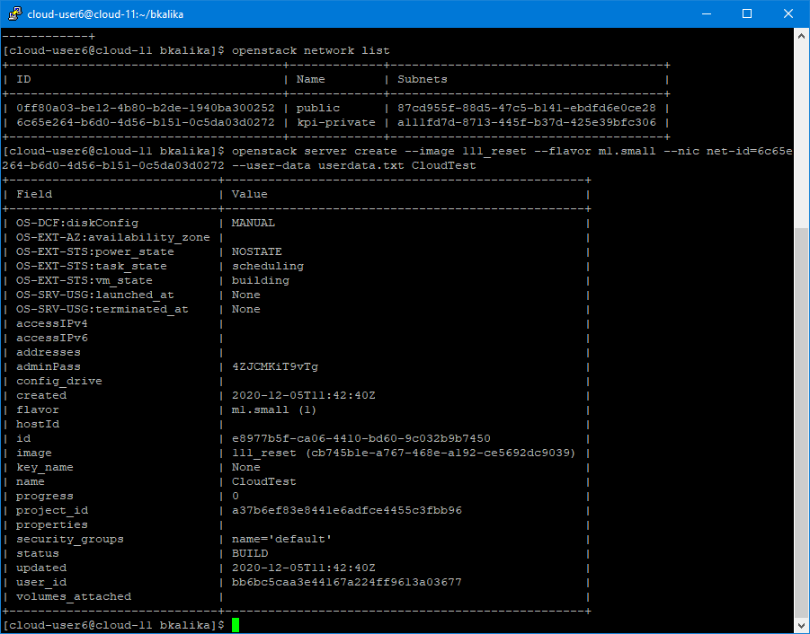

Перевірка стану віртуальної машини

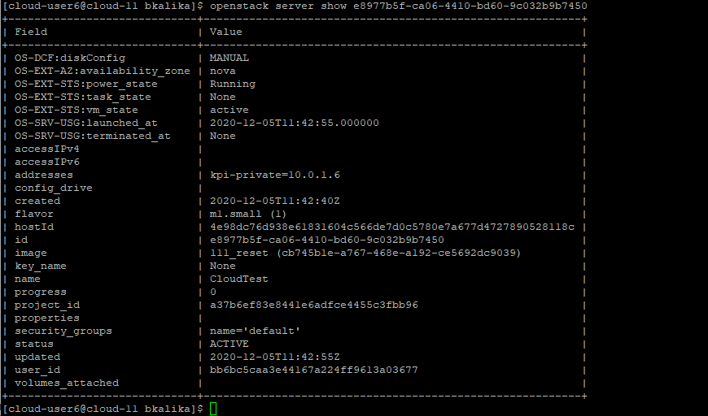

Отримання посилання на веб-доступ

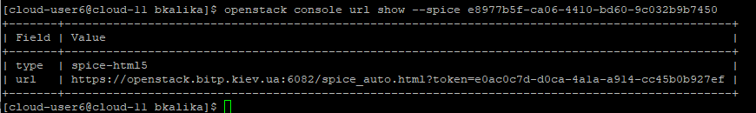

Вхід на віртуальну машину

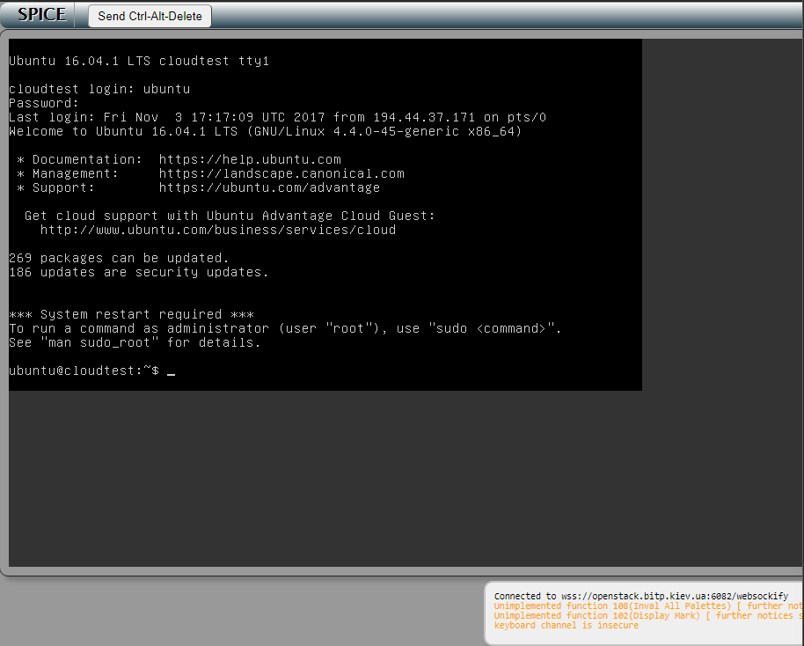

Результат output.csv

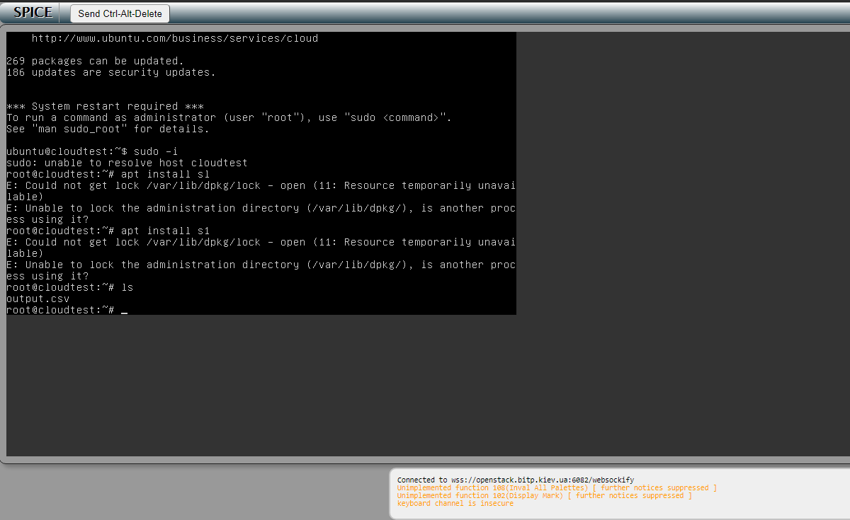

Копіювання результату на інтерфейсний вузол cloud-11.bitp.kiev.ua у свою домашню директорію

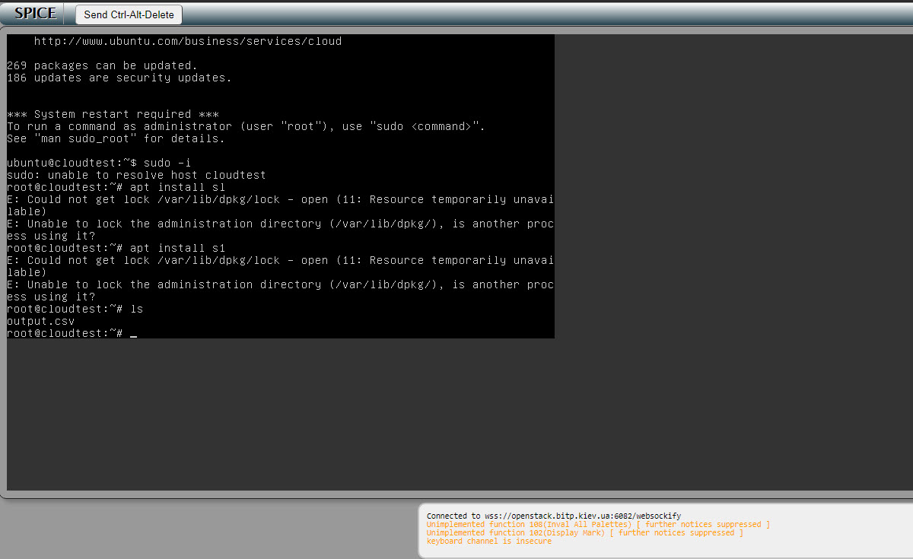

Отримані результати

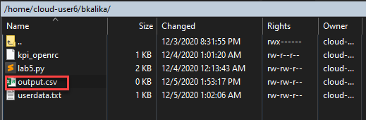

Знищення віртуальної машини



Графіки

